**Летучка 2**

Создаю проект на GitHub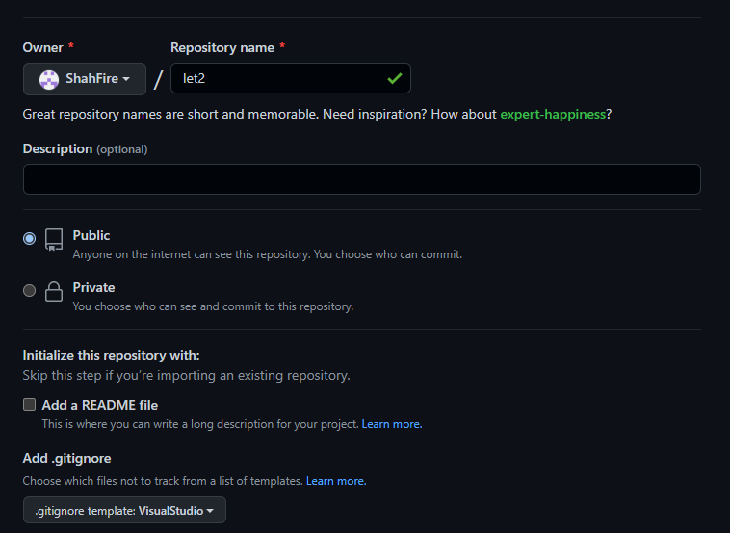

Копирую ссылку репозитория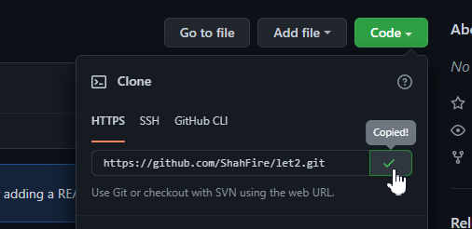

Открываю Git Bash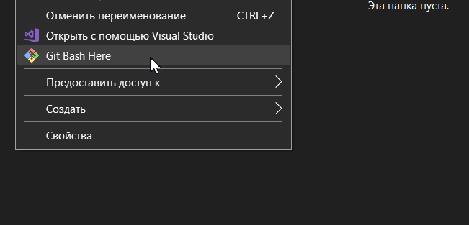

Клонирую созданный репозиторий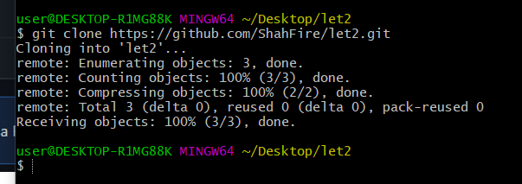

Перемещаю в репозиторий созданный файл

Перехожу в репозиторий



Проверяю состояние репозитория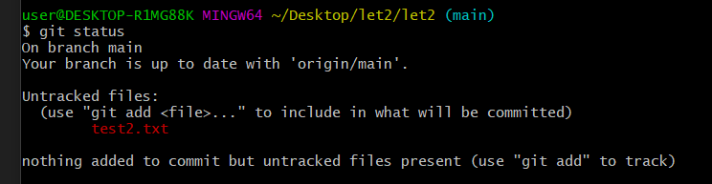

Добавляю все файлы



Фиксирую текущее состояние

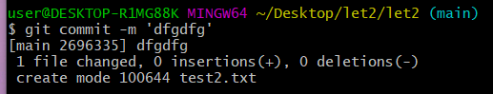

Проверяю состояние репозитория

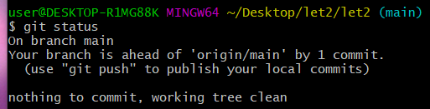

Загружаю получившийся репозиторий на Git Hub

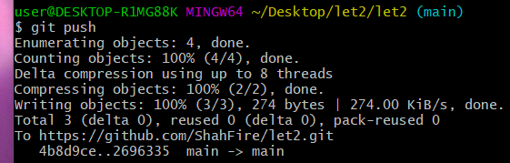

Проверяю применились ли изменения